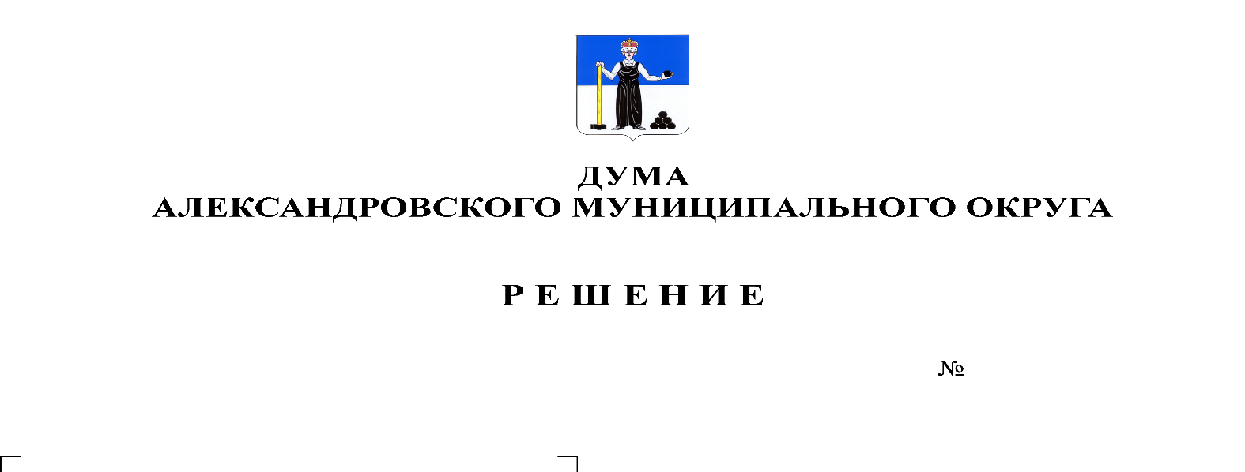
О бюджете Александровского муниципального округа на 2021 год и на плановый период 2022 и 2023 годов
145
28.01.2021
Статья 1
1. Утвердить основные характеристики бюджета округа на 2021 год:
1) прогнозируемый общий объем доходов бюджета округа в сумме 797 986,4 тыс. рублей;
2) общий объем расходов бюджета округа 812 463,9 тыс. рублей;
3) дефицит бюджета округа на 2021 год в сумме 14 477,5 тыс. рублей
2. Утвердить основные характеристики бюджета округа на 2022 год и на 2023 год:
1) прогнозируемый общий объем доходов бюджета округа на 2022 год в сумме 850 459,7 тыс. рублей, на 2023 год в сумме 821 846,0 тыс. рублей;
2) общий объем расходов бюджета округа на 2022 год в сумме 852 513,3 тыс. рублей, в том числе условно утвержденные расходы в сумме 8 900,0 тыс. рублей, и на 2023 год в сумме 819 125,8 тыс. рублей, в том числе условно утвержденные расходы в сумме 18 100,0 тыс. рублей;
3) дефицит бюджета округа на 2022 год в сумме 2 053,6 тыс. рублей, профицит бюджета округа на 2023 год в сумме 2 720,2 тыс. рублей.

Статья 2
Установить, что средства, поступающие во временное распоряжение органов местного самоуправления Александровского муниципального округа и казенных учреждений округа в соответствии с законодательными и иными нормативными правовыми актами Российской Федерации, учитываются на лицевых счетах, открытых им в Финансовом управлении администрации Александровского муниципального округа, в порядке, установленном Финансовым управлением администрации Александровского муниципального округа.

Статья 3
Утвердить доходы бюджета по группам, подгруппам, статьям классификации доходов бюджетов на 2021 год согласно приложению 1 к настоящему решению и на 2022-2023 годы согласно приложению 2 к настоящему решению.
Установить, что муниципальные унитарные предприятия округа перечисляют в 2021 - 2023 годах 10% прибыли, остающейся после уплаты налогов и иных обязательных платежей, в доход бюджета округа в течение 60 рабочих дней со дня принятия решения комиссией по оценке деятельности муниципальных учреждений (предприятий) администрации Александровского муниципального округа.

Статья 4
Утвердить перечень главных администраторов доходов бюджета согласно приложению 3 к настоящему решению.
Утвердить перечень главных администраторов источников финансирования дефицита бюджета согласно приложению 4 к настоящему решению.
В случаях изменения состава и (или) функций главных администраторов доходов или главных администраторов источников финансирования дефицита бюджета округа, а также изменения принципов назначения и присвоения структуры кодов классификации доходов и источников финансирования дефицита бюджетов Российской Федерации финансовое управление администрации округа вправе вносить соответствующие изменения в перечень главных администраторов доходов или главных администраторов источников финансирования дефицита бюджета округа, а также в состав закрепленных за ними кодов классификации доходов или источников финансирования дефицита бюджета округа на основании нормативного правового акта финансового управления администрации округа без внесения изменений в решение о бюджете.

Статья 5
1. Утвердить распределение бюджетных ассигнований по целевым статьям (муниципальным программам и непрограммным направлениям деятельности), группам видов расходов классификации расходов бюджета на 2021 год согласно приложению 5 к настоящему решению, на 2022 - 2023 годы согласно приложению 6 к настоящему решению.
2. Утвердить ведомственную структуру расходов бюджета на 2021 год согласно приложению 7 к настоящему решению, на 2022 - 2023 годы согласно приложению 8 к настоящему решению.

Статья 6
Утвердить общий объем бюджетных ассигнований на исполнение публичных нормативных обязательств на 2021 - 2023 годы в сумме 5 829,6 тыс. рублей ежегодно.

Статья 7
1.Установить, что получатель средств бюджета округа при заключении договоров (муниципальных контрактов) на поставку товаров, выполнение работ, оказание услуг вправе предусматривать авансовые платежи:
в размере 100 % суммы договора (муниципального контракта) - по договорам (муниципальным контрактам) о поставке товаров, работ, услуг на сумму до 100 тыс. рублей, об оказании услуг связи, об информационном обслуживании топливных карт, о подписке на печатные издания, о приобретении горюче-смазочных материалов, авиа- и железнодорожных билетов, об обучении на курсах повышения квалификации и семинарах, об оплате путевок на санаторно-курортное лечение, по договорам обязательного страхования гражданской ответственности владельцев транспортных средств;
в размере до 30 % суммы договора (муниципального контракта), если иное не предусмотрено действующим законодательством, - по остальным договорам (муниципальным контрактам).
2. Установить, что за счет средств бюджета округа могут предоставляться субсидии:
1) юридическим лицам (за исключением субсидий муниципальным учреждениям), индивидуальным предпринимателям, физическим лицам – производителям товаров (работ, услуг) на безвозмездной и безвозвратной основе в целях возмещения недополученных доходов и (или) финансового обеспечения (возмещения) затрат в связи с производством (реализацией) товаров (работ, услуг);
2) некоммерческим организациям, не являющимся бюджетными и автономными учреждениями, в том числе в соответствии с договорами (соглашениями) на оказание муниципальных услуг физическим и (или) юридическим лицам.
Порядки и случаи предоставления субсидий, предусмотренных настоящей статьей, устанавливаются нормативными правовыми актами администрации Александровского муниципального округа.

Статья 8
Утвердить объем резервного фонда администрации Александровского муниципального района на 2021 - 2023 годы в размере 1 000,0 тыс. рублей ежегодно.

Статья 9
Утвердить объем межбюджетных трансфертов, получаемых из других бюджетов бюджетной системы Российской Федерации, на 2021 год в сумме 633 927,9 тыс. рублей согласно приложению 9 к настоящему решению, на 2022 год в сумме 684 246,6 тыс. рублей и на 2023 год в сумме 655 115,3 тыс. рублей согласно приложению 10 к настоящему решению.

Статья 10
Утвердить оборотную кассовую наличность бюджета округа на 01.01.2022 года, на 01.01.2023 года, на 01.01.2024 года - в сумме 1 000,0 тыс. рублей ежегодно.

Статья 11
1. Установить, что в 2021 году и в плановом периоде 2022 и 2023 годов бюджетные кредиты и муниципальные гарантии за счет средств бюджета Александровского муниципального округа не предоставляются.
Утвердить Программу муниципальных гарантий Александровского муниципального округа на 2020 год и плановый период 2021-2023 годов согласно приложению 11 к настоящему решению
2. Утвердить Программу муниципальных внутренних заимствований Александровского муниципального округа на 2021 год согласно приложению 12 к настоящему решению, на 2022-2023 годы согласно приложению 13 к настоящему решению.
3. Установить верхний предел муниципального внутреннего долга Александровского муниципального округа:
1) на 01.01.2022 года в сумме 12 000,0 тыс. рублей, в том числе верхнего предела долга по муниципальным гарантиям Александровского муниципального округа в сумме 0,0 тыс. рублей;
2) на 01.01.2023 года в сумме 9 000,0 тыс. рублей, в том числе верхнего предела долга по муниципальным гарантиям Александровского муниципального округа в сумме 0,0 тыс. рублей;
3) на 01.01.2024 года в сумме 3 000,0 тыс. рублей, в том числе верхнего предела долга по муниципальным гарантиям Александровского муниципального округа в сумме 0,0 тыс. рублей.
4. Установить объем расходов на обслуживание муниципального долга на 2021 год в сумме 15,0 тыс. рублей, на 2022 год в сумме 12,0 тыс. рублей, на 2023 год в сумме 9,0 тыс. рублей.

Статья 12
Утвердить источники финансирования дефицита бюджета на 2021 год согласно приложению 14 к настоящему решению, на 2022-2023 годы согласно приложению 15 к настоящему решению.

Статья 13
Утвердить объем бюджетных ассигнований муниципального дорожного фонда Александровского муниципального округа на 2021 год в сумме 79 978,5 тыс. рублей, на 2022 год в сумме 79 457,1 тыс. рублей, на 2023 год в сумме 58 379,5 тыс. рублей.
Утвердить объем дотации на выравнивание бюджетной обеспеченности муниципальных районов, муниципальных округов, городских округов, направляемой на формирование муниципального дорожного фонда Александровского муниципального округа на 2021 год в сумме 5 471,7 тыс. рублей, на 2022 год 4 669,1 рублей, на 2023 год 4 899,3 рублей.
Утвердить распределение средств муниципального дорожного фонда Александровского муниципального округа на 2021 год согласно приложению 16 к настоящему решению, на 2022-2023 годы согласно приложению 17 к настоящему решению.

Статья 14
Утвердить перечень приоритетных муниципальных проектов, реализуемых на территории Александровского муниципального округа на 2021 год согласно приложению 18 к настоящему решению, на 2022 год согласно приложению 19 к настоящему решению, на 2023 год согласно приложению 20 к настоящему решению.

Статья 15
Установить, что расходы бюджета Александровского муниципального округа могут быть увязаны с определенными доходами бюджета в части, касающейся:
безвозмездных поступлений от физических и юридических лиц, имеющих целевое назначение;
субсидий, субвенций, иных межбюджетных трансфертов, имеющих целевое назначение, в том числе их остатков, не использованных на начало текущего финансового года;
отдельных видов неналоговых доходов в соответствии с законодательством.

Статья 16
Установить, что нормативные правовые акты, влекущие дополнительные расходы за счет средств бюджета округа или сокращение доходов бюджета округа, принимаются только при наличии соответствующих источников дополнительных поступлений в бюджет округа или сокращении расходов по конкретным статьям бюджета округа.

Статья 17
Настоящее решение вступает в силу с момента опубликования.

Статья 18
Опубликовать настоящее решение в газете «Боевой путь» и разместить на официальном сайте www.aleksraion.ru.

Председатель Думы
Александровского муниципального округа Л.Н. Белецкая

Исполняющий полномочия
главы муниципального округа
– главы администрации Александровского
муниципального округа В.А. Белобаржевский

